Fiz a seis mesmo com poucas issues

#col06d

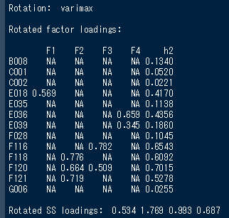=

#col07d

